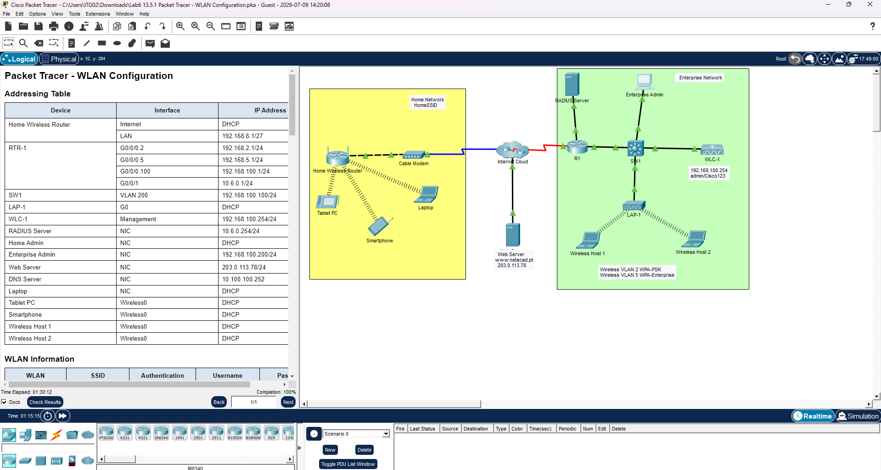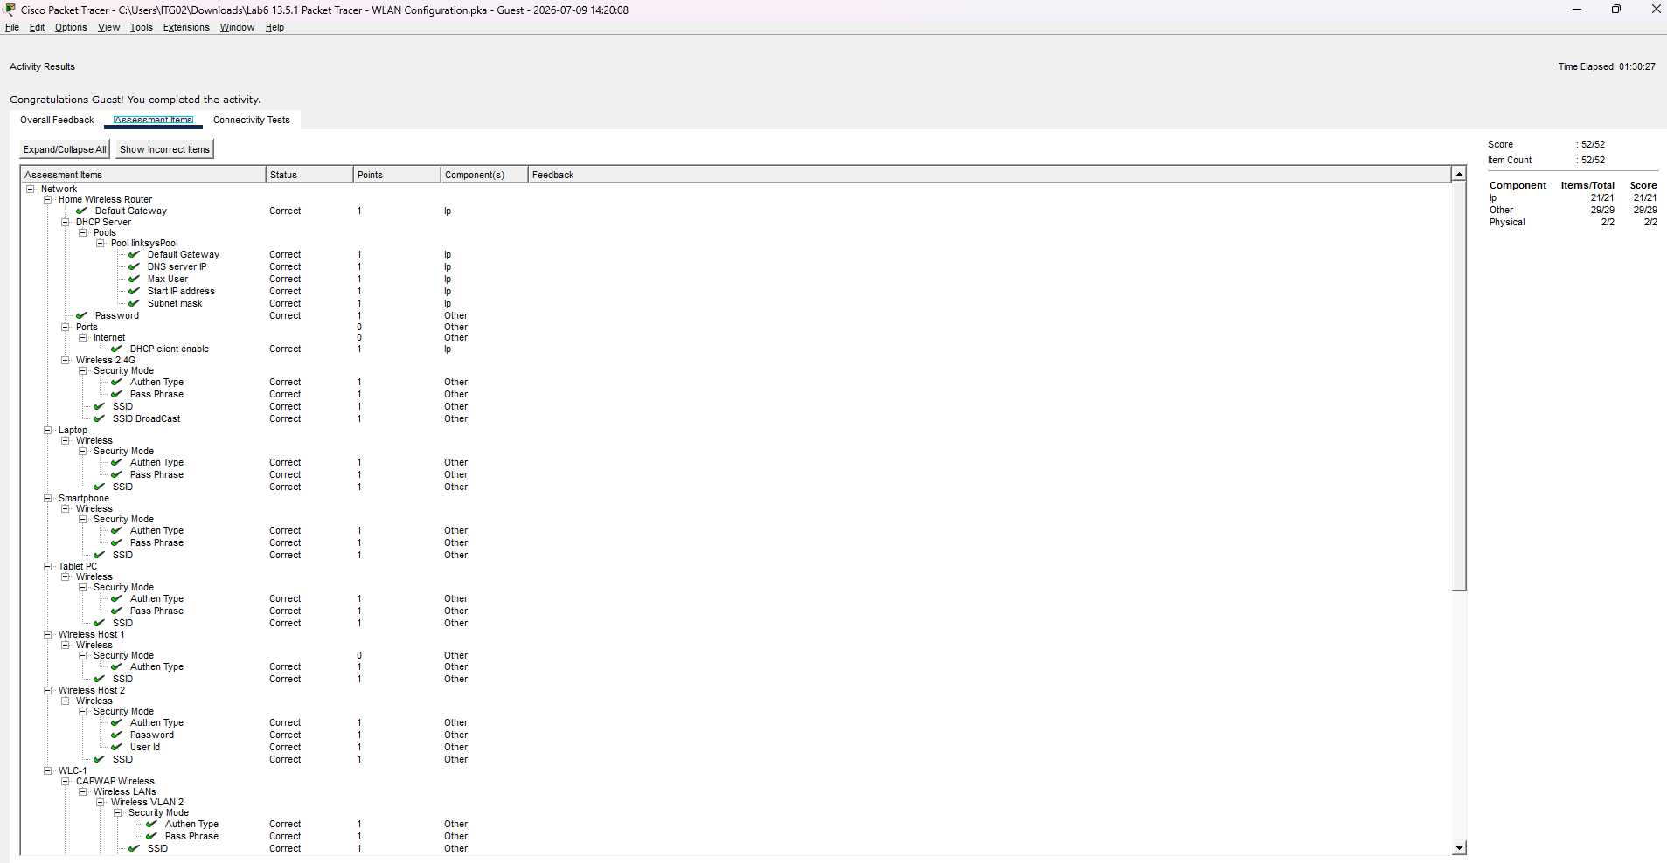
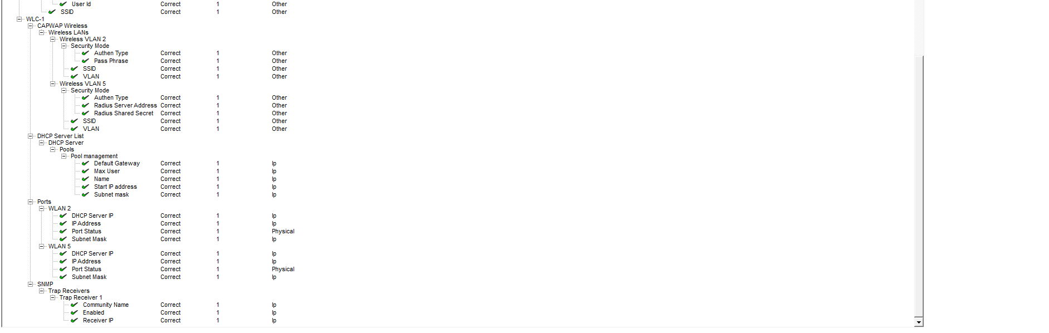
ส่วนที่ 1: การตั้งค่า Home Wireless Router
ขั้นตอน 1d: การกำหนดค่า Internet Interface แบบ DHCP
คำถาม: ให้ตรวจสอบ IP Address ที่ได้รับ
หลังจากตั้งค่าให้พอร์ต WAN ของเราเตอร์รับ IP แบบอัตโนมัติจากผู้ให้บริการ (ISP) ผ่าน DHCP ผลปรากฏว่าเราเตอร์ได้รับ IP สาธารณะจากฝั่ง ISP โดยตรง ซึ่งค่านี้จะเป็นแบบ Dynamic ที่อาจเปลี่ยนแปลงไปในแต่ละครั้งที่จำลองระบบ ไม่ได้เป็นค่าคงที่ตามตาราง Addressing Table อย่างไรก็ตาม เราสามารถตรวจสอบ IP ปัจจุบันที่ได้รับจริงได้ผ่านหน้าเมนู Status ของเราเตอร์

ส่วนที่ 2: การตั้งค่า WLC Controller Network
ขั้นตอนที่ 1: การกำหนด VLAN Interfaces
ได้กำหนดค่าให้กับ WLAN 2 โดยใช้ IP Address 192.168.2.254/24 และตั้งค่า Gateway ชี้ไปยังพอร์ต G0/0/0.2 บนอุปกรณ์ RTR-1 ส่วน WLAN 5 ได้กำหนด IP Address เป็น 192.168.5.254/24 โดยมี Gateway คือพอร์ต G0/0/0.5 ของอุปกรณ์ RTR-1 เช่นกัน

ขั้นตอนที่ 2: การตั้งค่า DHCP Scope สำหรับเครือข่าย Wireless Management
ได้สร้าง DHCP Scope ในชื่อ "management" ซึ่งครอบคลุมช่วง IP ตั้งแต่ 192.168.100.235 ถึง 192.168.100.245 บนเครือข่าย 192.168.100.0/24 โดยกำหนดให้ 192.168.100.1 ทำหน้าที่เป็น Default Gateway

ขั้นตอนที่ 3: การตั้งค่า WLC เชื่อมต่อกับ Server ภายนอก
กำหนดให้ RADIUS Server ใช้งานผ่าน IP 10.6.0.254 และใช้รหัสลับ (Shared Secret) คือ "RadiusPW" นอกจากนี้ยังได้ตั้งค่า SNMP เพื่อส่ง Log ไปยัง Server เดียวกัน โดยใช้ Community Name ว่า "WLAN"

ขั้นตอนที่ 4: การสร้าง WLANs
- WLAN 1 (Wireless VLAN 2): ตั้งชื่อ SSID-2 ใช้ระบบรักษาความปลอดภัยแบบ WPA2-PSK พร้อมรหัสผ่าน "Cisco123" และเปิดใช้งานคุณสมบัติ FlexConnect Local Switching และ Local Auth
- WLAN 2 (Wireless VLAN 5): ตั้งชื่อ SSID-5 ใช้การยืนยันตัวตนแบบ WPA2-Enterprise ผ่าน RADIUS Server ที่ได้ตั้งค่าไว้ข้างต้น พร้อมเปิดใช้งาน FlexConnect เช่นเดียวกัน

ขั้นตอนที่ 5-6: การเชื่อมต่อและทดสอบ Host
จากการทดสอบพบว่า Wireless Host 1 สามารถเชื่อมต่อเครือข่าย WLAN 2 ได้ตามปกติ ในขณะที่ Wireless Host 2 เชื่อมต่อเครือข่าย WLAN 5 ได้สำเร็จด้วยบัญชีผู้ใช้ userWLAN5 และรหัสผ่าน userW5pass ซึ่งอุปกรณ์ทั้งสองเครื่องสามารถทำ Ping และเข้าถึง Web Server ได้โดยไม่มีปัญหา

